Кафедра факультетской хирургии ОГМА

Методическая разработка лекции

Тема: Хирургическая инфекция мягких тканей

Контингент учащихся: студенты лечебного и медико-профилактического факультетов ОГМА

Вид лекции: информационная

Структура лекции (разбираемые вопросы)
  - Понятие о гнойных заболеваниях мягких тканей, патологоанатомические изменения в коже и подкожной клетчатке.
  - Клинические формы гнойных заболеваний мягких тканей, рабочая схема клинической классификации.
  - Клиника различных гнойных заболеваний мягких тканей.
  - Диагностика и дифференциальная диагностика заболеваний.
  - Методы исследования.
  - Основные принципы консервативной терапии различных гнойных заболеваний мягких тканей в зависимости от стадии процесса. Основные лекарственные препараты.
  - Показания к хирургическому лечению.
  - Основные методы оперативных вмешательств.
  - Реабилитация больных с гнойными заболеваниями мягких тканей.
  - Прогноз и исходы заболеваний. Диспансерное наблюдение.

Содержание лекции

Содержательная часть темы

Актуальность темы
- В структуре первичной обращаемости 70% пациентов составляют больных с инфекцией мягких тканей
- В структуре летальности в первую тройку причин смерти входит хирургический сепсис
- Затраты на лечение пациент а с осложненной хирургической инфекцией достигают сотен тысяч рублей.

Для классифицирования хирургической инфекции мягких тканей, учитывая необходимость конкретизации в диагностике, лечебной тактике, объемах оперативного вмешательства, на настоящее время наиболее рациональна классификация , принятая на согласительной конференции специалистов по хирургической инфекции в 2003 году. В данной классификации разделение осуществляется по уровням поражения тканей.

Классификация по DH Ahrenholz
- 1 уровень – поражение кожи
- 2 уровень – поражение подкожной клетчатки
- 3 уровень - поражение поверхностной фасции
- 4 уровень – поражение мышц и глубоких фасций

Диагностика гнойного процесса
- Клиническая картина
- Лабораторные исследования
- Диагностическая пункция?
- УЗИ, КТ и ЯМРТ
Рис. УЗИ при инфекционных процессах мягких тканей
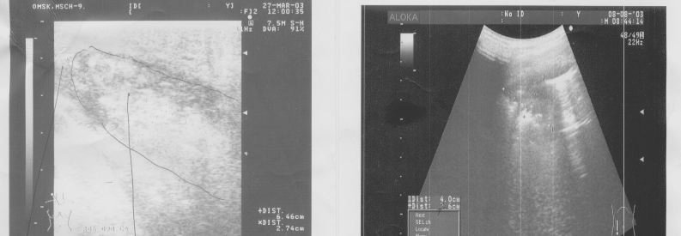

рис. КТ при медиастините
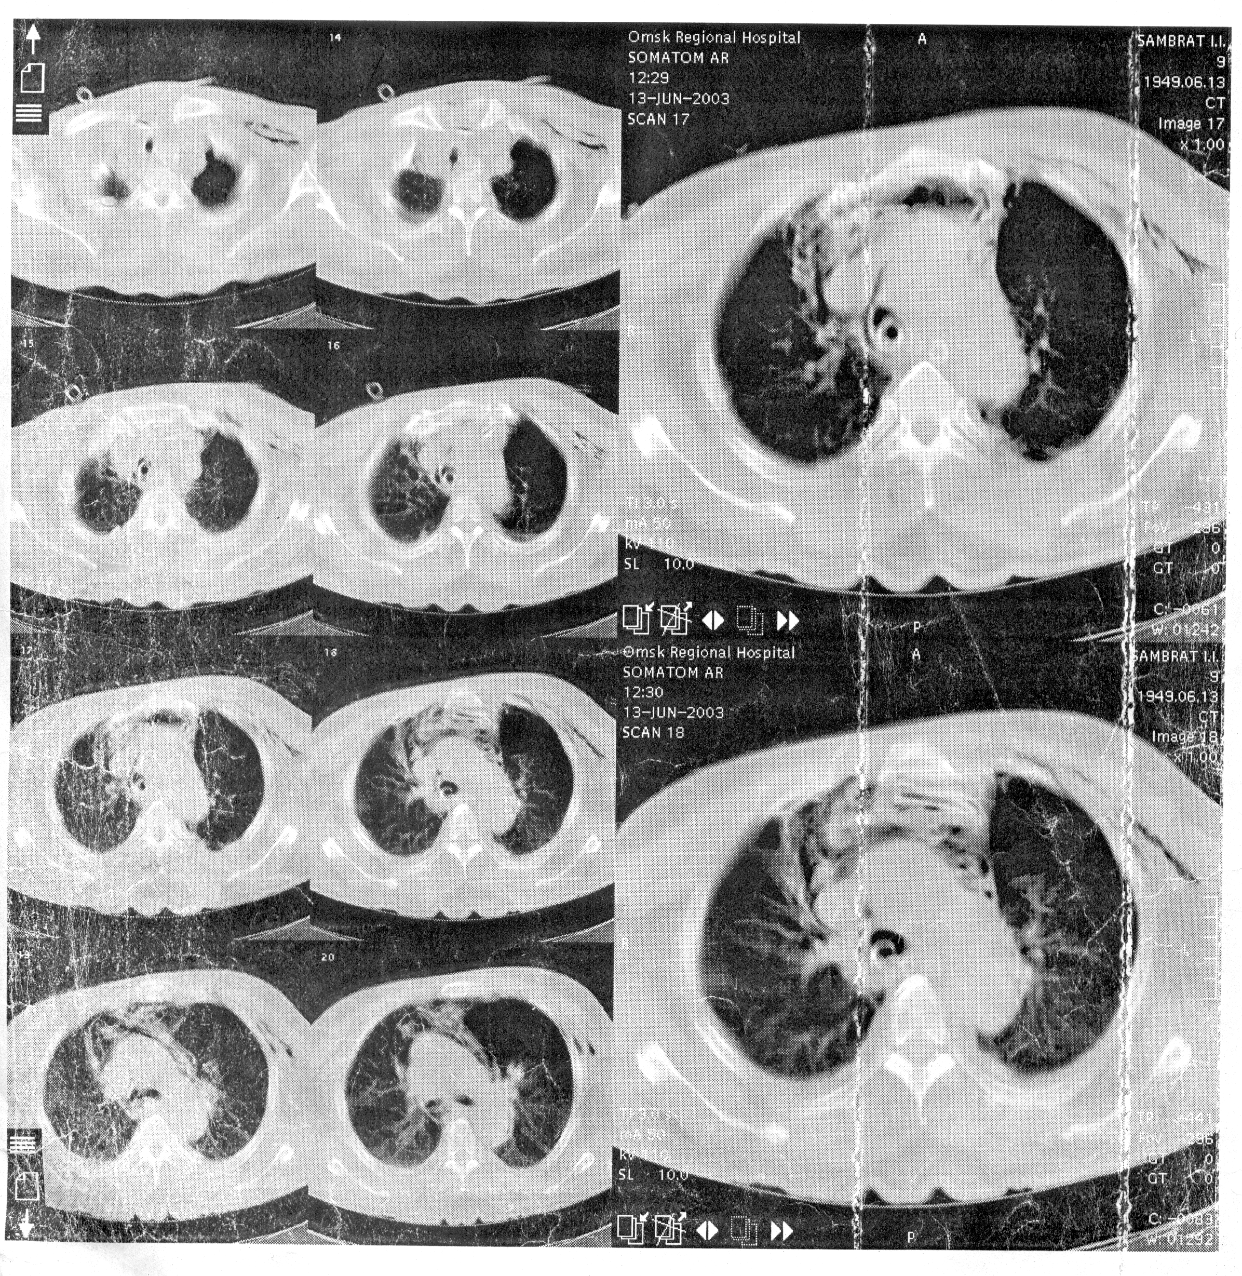

I уровень: Поражение собственно кожи:
1. Фурункул – острое инфекционно-воспалительное заболевание волосяного фолликула и прилежащей сальной железы.

Рис. фурункул
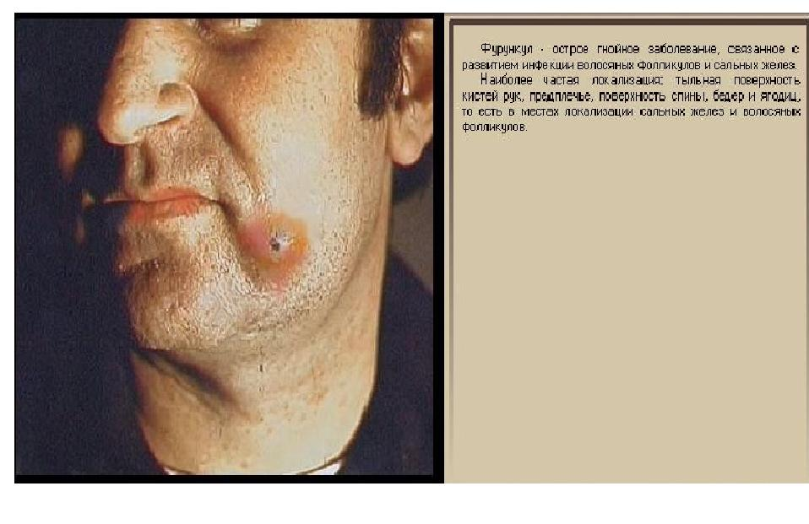
Стандарты организации лечебно-диагностической помощи на догоспитальном этапе.
1. Неосложненное течение фурункула является поводом для амбулаторного лечения у хирурга.
2. при расположении фурункула в области лица, наличие осложнений местных и системных требуется направление пациента в стационар с отделением гнойной хирургии.
Стандарты дифференцированной хирургической тактики.
1. при фурункуле в стадии инфильтрации – консервативное лечение: обработка спиртом, короткая новокаиновая блокада, сухое тепло, физиотерапия. Нельзя использовать влажные согревающие компрессы, которые разрыхляют кожу и способствуют прогрессированию инфекции.
2. при абсцедировании - вскрытие абсцесса и его дренирование.

Рис. Операция при фурункуле
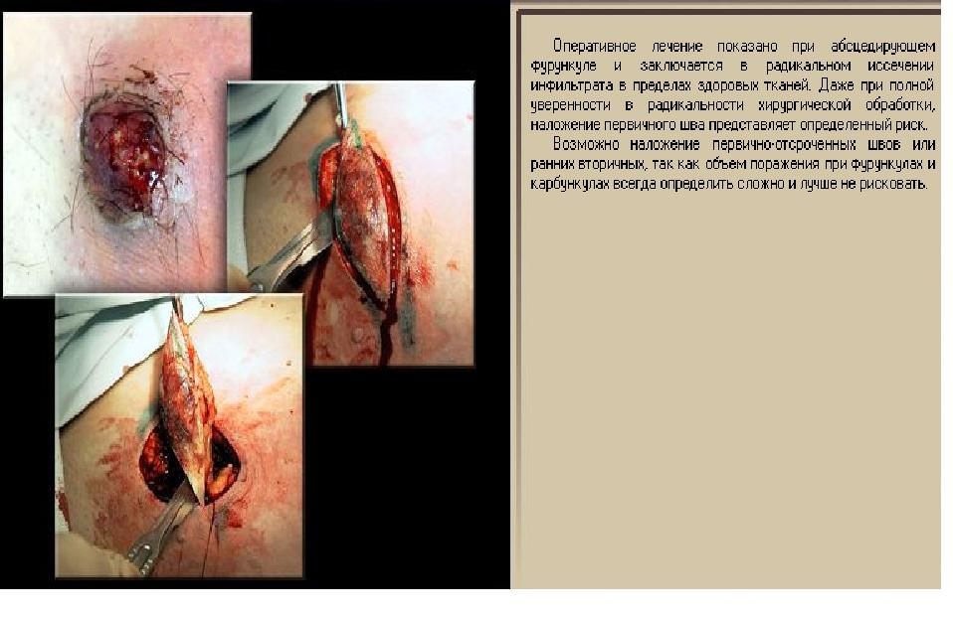
Стандарты антибактериальной терапии.
1. Неосложненное течение фурункула не требует назначение антибактериальных препаратов.
2. Локализация фурункула в области лица, наличие местных осложнений, признаков системной воспалительной реакции требует назначение антибактериальных препаратов. При сепсисе соответственно стандартам лечения сепсиса.
3. Учитывая наиболее вероятного возбудителя – золотистого стафилококка для решения вопроса об антибактериальном препарате необходимо на основании анамнестических и эпидемиологических данных определить вероятность антибиотикорезистентности стафилококка. При большей вероятности возбудителя без выраженной антибиотикорезистентности (метициллин (оксациллин) чувствительном стафилококке) препараты выбора: β- лактамные антибиотики (оксациллин , амоксициллин, амоксициллин/клавуланат). При высокой вероятности метициллин (оксациллин) резистентного стафилококка (MRSA) препаратами выбора при средней тяжести процесса является рифампицин в сочетании с фторхинолонами, биссептол. При тяжелых осложнениях ванкомицин, линезолид, диоксидин.
4. рекомендуется использование ступенчатой антибактериальной терапии: первые 2-3 дня парентеральное введение препаратов, далее энтеральное.
Фурункулез – множественное поражение фурункулами. Требует добавления в вышесказанному исследование иммунного статуса, проведение иммунокоррекции, системной энзимотерапии.

2. Рожистое воспаление – инфекционное заболевание, характеризующееся очаговым серозным или серозно-геморрагическим воспалением кожи, лихорадкой, интоксикацией. Возбудитель – пиогенный стрептококк.
Выделяются следующие формы: - эритематозная,
- эритематозно-буллезная,
Приведенные ниже формы следует относить к стрептококковому целлюлиту и фасцииту, что требует иного подхода в лечении, чем эритематозная форма рожистого воспаления.
- эритематозно-геморрагическая,
- буллезно-геморрагическая.

Рис. Рожистое воспаление конечности, эритематозная форма

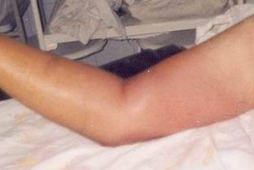

Рис. Рожистое воспаление лица, эритематозная форма
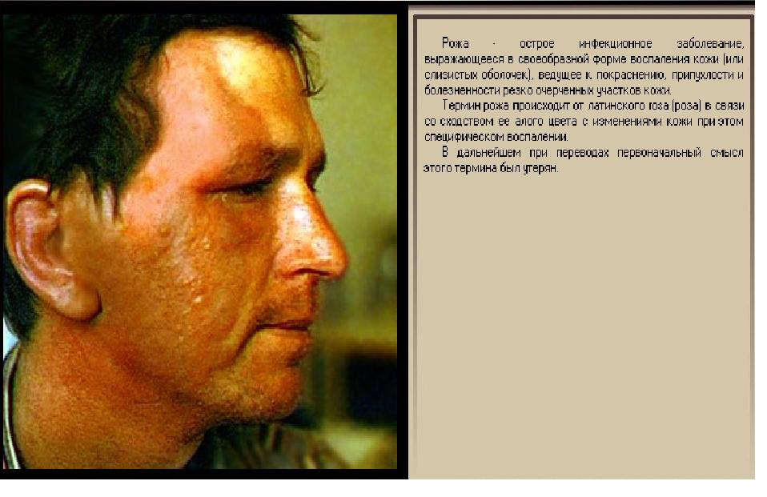

рис. Эритематозно-буллезная форма
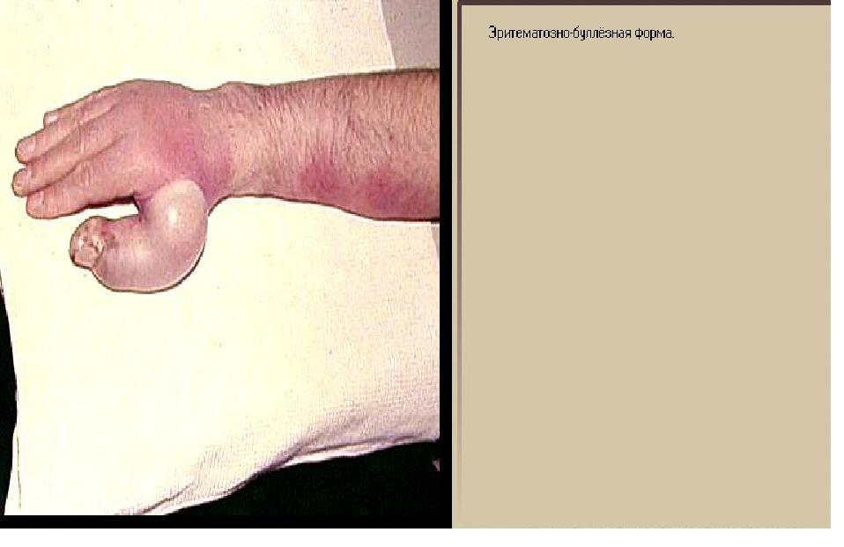

рис. Эритематозно-геморрагическая форма
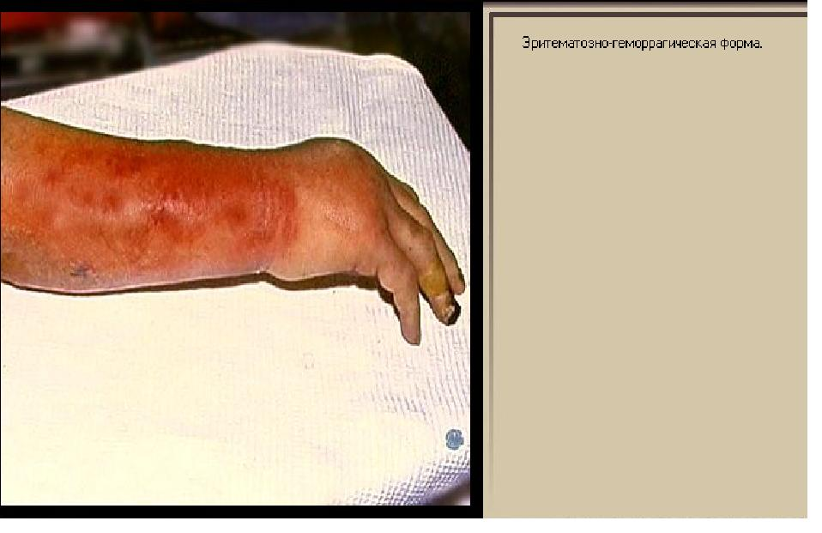

рис. Буллезно-геморрагическая форма
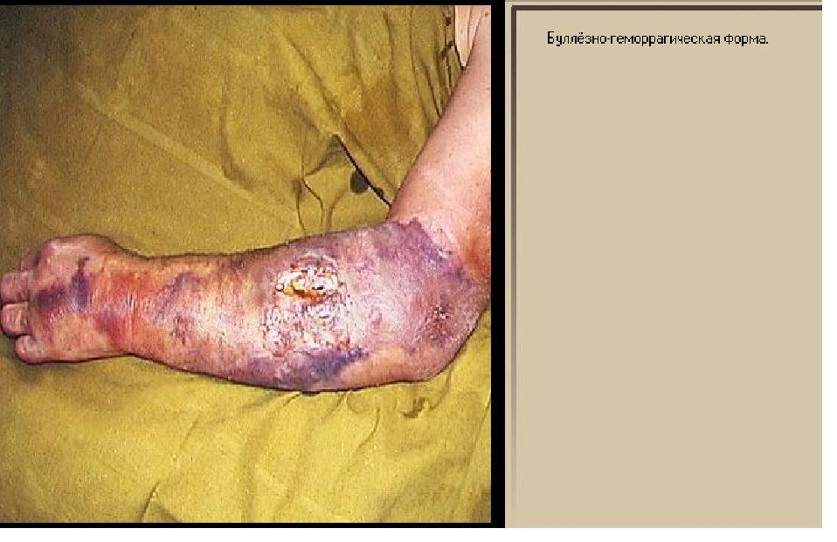
Стандарты организации лечебно-диагностической помощи на догоспитальном этапе.
1. Неосложненное течение эритематозной формы рожистого воспаления на площади тела менее 5% является поводом для амбулаторного лечения у хирурга.
2. при возникновении рожистого воспаления в области лица, наличие осложнений местных и системных требуется направление пациента в стационар с отделением гнойной хирургии.
Стандарты дифференцированной хирургической тактики.
1. при рожистом воспалении без местных гнойных осложнений – консервативное лечение: ультрафиолетовое облучение или обработка 1% раствором иода, вскрытие пузырей, асептические повязки при наличии раневой поверхности с раствором риванолу, фурациллина, хлоргексидина,.
2. при местных гнойных осложнениях (флегмоны, некрозы) - оперативное лечение.
Стандарты антибактериальной терапии.
1. Рожистое воспаление во всех случаях требует назначения антибактериальных препаратов.
2. Учитывая наиболее вероятного возбудителя – гемолитического стрептококка группы А (пиогенного), при первом эпизоде рожистого воспаления препаратами выбора являются β- лактамные антибиотики и в первую очередь – пенициллин с последующим переходом на феноксиметилпенициллин (ступенчатая терапия), оксациллин , амоксициллин, амоксициллин/клавуланат. Препараты резерва – макролиды и линкозамиды. Курс терапии не менее 14 дней. При частых рецидивах рожистого воспаления встречаются антибиотико-резистентные штаммы, что требует назначения «защищенных» пенициллинов (амоксициллин/клавуланат, сульперазон), рифампицин в сочетании с фторхинолонами, биссептол.
3. рекомендуется использование ступенчатой антибактериальной терапии: первые 2-3 дня парентеральное введение препаратов, далее энтеральное.
3. Эризипелоид – острая, медленно прогрессирующая инфекция кожи, вызываемая палочкой свиной рожи, проявляющееся в развитии на пальцах фиолетово-красных повреждений с неровным контуром, зуд и местное повышение температуры без лимфангита и лимфаденита. Лечение амбулаторное, антибиотикотерапия как при рожистом воспалении, десенсибилизирующая терапия.

II Поражение подкожной клетчатки (II уровень).
К этому уровню относятся карбункул, гидраденит, целлюлит, абсцесс.
1. Карбункул – острое гнойно-некротическое воспаление нескольких волосяных фолликулов и сальных желез с переходом воспалительного процесса на подкожную клетчатку с ее некрозом, распространяющееся на поверхностную фасцию, сопровождается множественными тромбозами сосудов.
Стандарты организации лечебно-диагностической помощи на догоспитальном этапе.
1. При неосложненном течении карбункула возможно амбулаторное лечение у хирурга.
2. при расположении карбункула в области лица, наличие осложнений местных и системных требуется направление пациента в стационар с отделением гнойной хирургии.

Рис. Карбункул – инфильтративная стадия
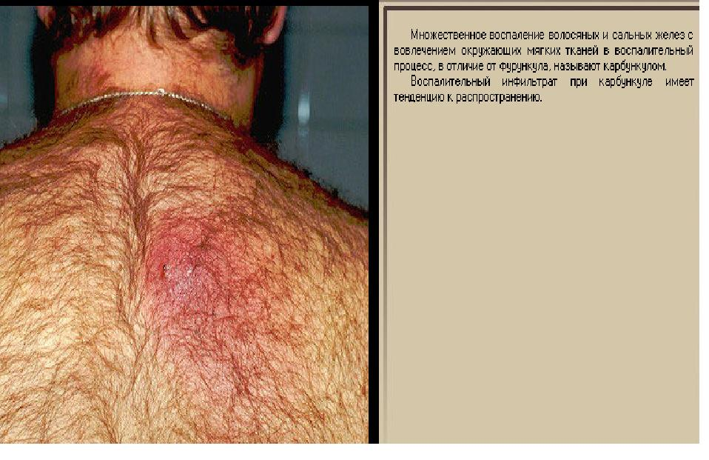

рис. Карбункул – стадия абсцедирования
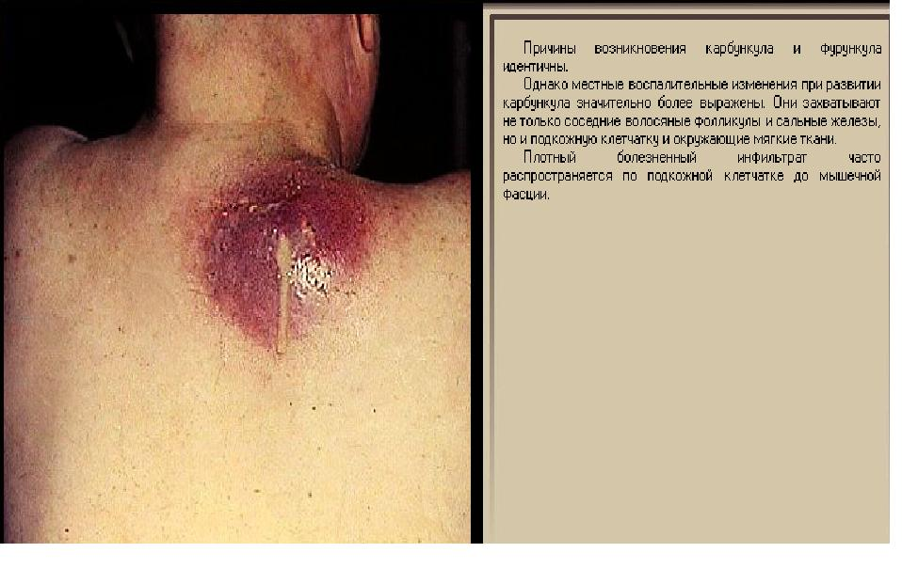
Стандарты дифференцированной хирургической тактики.
1. при карбункуле в стадии инфильтрации – консервативное лечение: обработка спиртом, короткая новокаиновая блокада, сухое тепло, физиотерапия. Нельзя использовать влажные согревающие компрессы, которые разрыхляют кожу и способствуют прогрессированию инфекции.
2. прогрессирование гнойного процесса является показанием для рассечения и некрэктомии в достаточном объеме. Использование крестообразных разрезов нецелесообразно, так как не имеет преимуществ при проведении некрэктомии но в последствиях возникают серьезные косметические проблемы

рис. Операция при карбункуле – рассечение тканей.

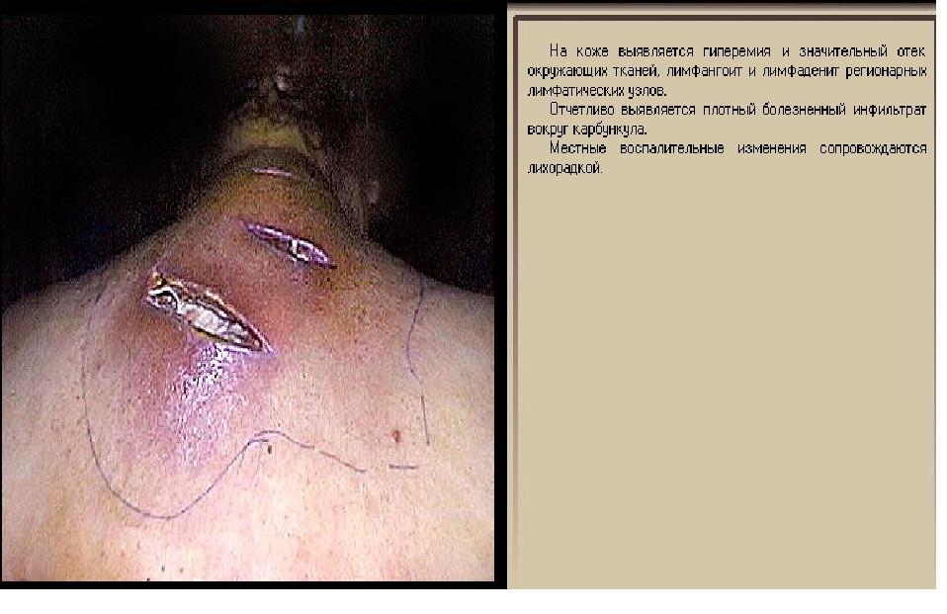

рис. Операция при карбункуле – некрэктомия
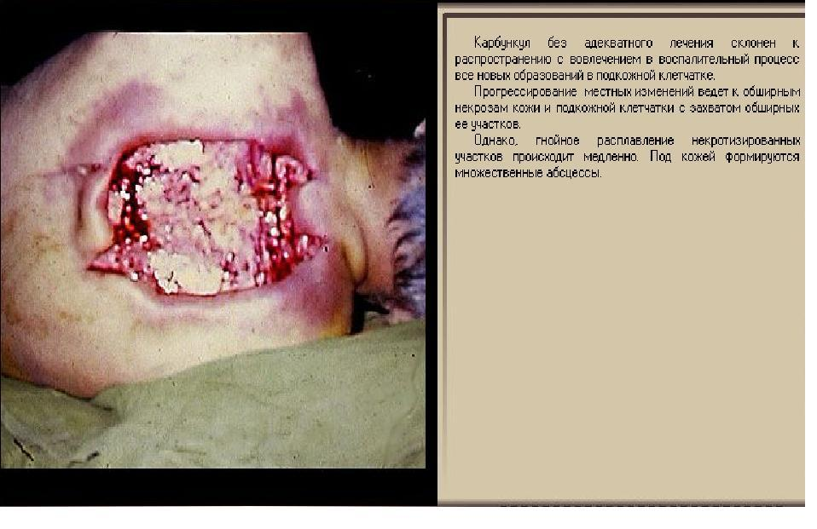

Стандарты антибактериальной терапии.
1. карбункул требует назначения антибактериальных препаратов.
2. При сепсисе антибактериальная терапия проводится соответственно стандартам лечения сепсиса.
3. Учитывая наиболее вероятного возбудителя – золотистого стафилококка для решения вопроса об антибактериальном препарате необходимо на основании анамнестических и эпидемиологических данных определить вероятность антибиотикорезистентности стафилококка. При большой вероятности возбудителя не обладающего выраженной антибиотикорезистентностью (метициллин (оксациллин) чувствительном стафилококке) препараты выбора: β- лактамные антибиотики (оксациллин, амоксициллин, амоксициллин/клавуланат). При высокой вероятности метициллин (оксациллин) резистентного стафилококка (MRSA) препаратами выбора при средней тяжести процесса является рифампицин в сочетании с фторхинолонами, биссептол. При тяжелых осложнениях ванкомицин, линезолид, диоксидин.
4. рекомендуется использование ступенчатой антибактериальной терапии: первые 2-3 дня парентеральное введение препаратов, далее энтеральное.
2. Гидраденит – гнойное воспаление потовых желез, чаще бывает подмышечной области, реже в паховой, вызывается стафилококком, чаще золотистым. Все рекомендации по лечению соответствуют лечению фурункула.
Рис. гидраденит
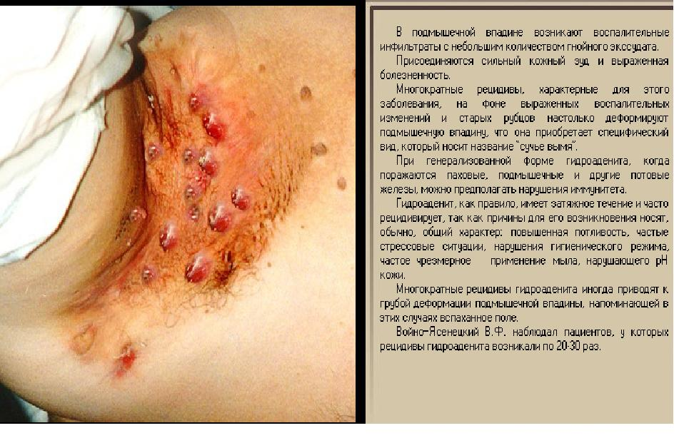

рис. Иссечение воспалительного инфильтрата при гидрадените

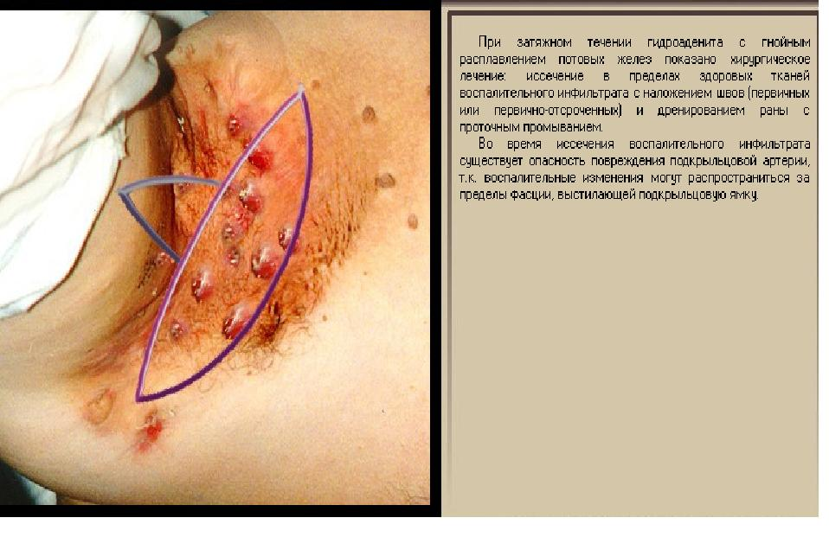

3. Абсцесс подкожной клетчатки – ограниченное скопление гноя в подкожной клетчатке. Причина возникновения – попадание микроорганизмов в результате ранения, травмы, гематогенно, как осложнение других гнойных процессов подкожной клетчатки . Особенностью абсцессов является формирование пиогенной мембраны, выстланной грануляциями.

Рис. абсцесс
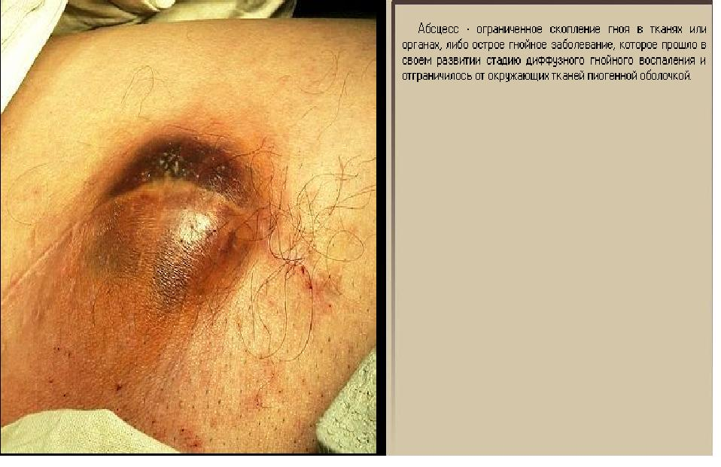
Стандарты организации лечебно-диагностической помощи на догоспитальном этапе.
1. При неосложненном течении абсцесса возможно амбулаторное лечение у хирурга.
2. при расположении абсцесса в области лица, наличие осложнений местных и системных требуется направление пациента в стационар с отделением гнойной хирургии.
Стандарты дифференцированной хирургической тактики.
1. Наличие абсцесса является показанием для его оперативного лечения, цель которого – вскрытие, санация, ревизия, дренирование гнойной полости.
2. Пункция абсцесса производится предпочтительно под контролем УЗИ, производится часто повторно. Показанием для пункционного лечения является расположение абсцесса в молочной железе, лице, отсутствии признаков прогрессирования гнойного процесса.

Рис. Пункция абсцесса
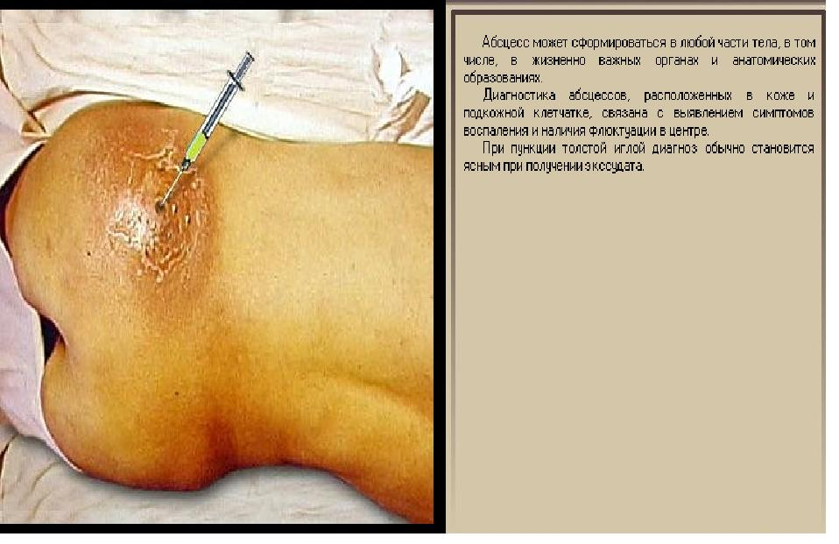

рис. Пункция абсцесса под УЗИ
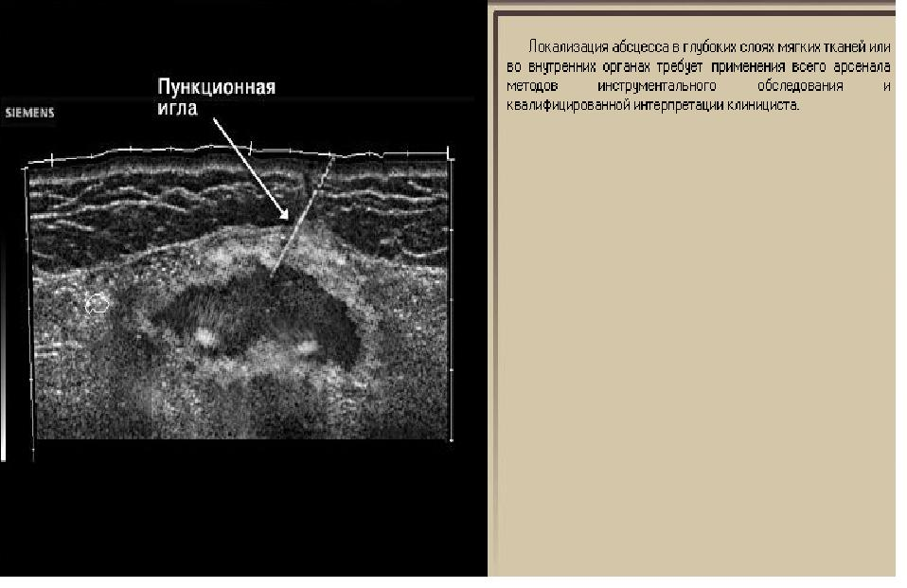
3. вскрытие абсцесса производится с учетом анатомо-топографических особенностей организма кратчайшим путем.

Рис.вскрытие абсцесса

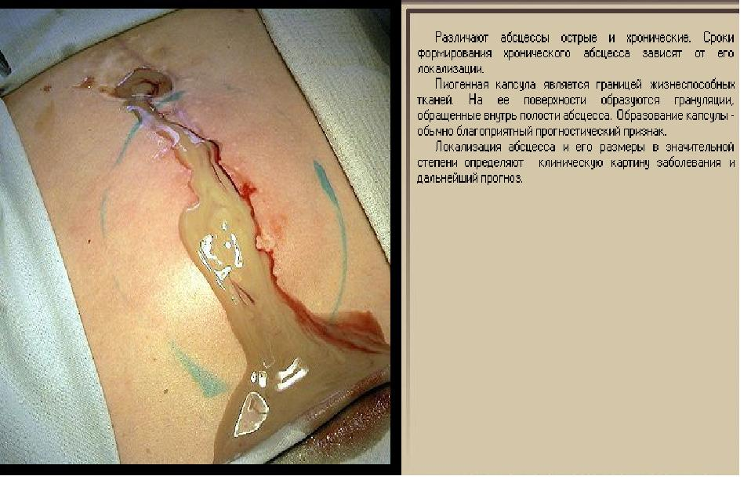

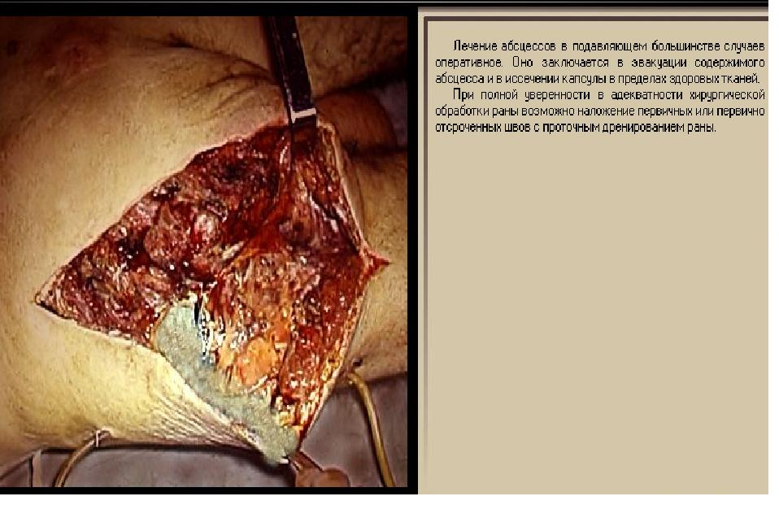
4. При небольших размерах абсцессов, отсутствии прогрессирования гнойного процесса в местах с хорошо подвижной кожей, возможно, производить иссечение в пределах здоровых тканей с наложением первичного шва и активным дренированием.

Рис. Проточное дренирование абсцесса
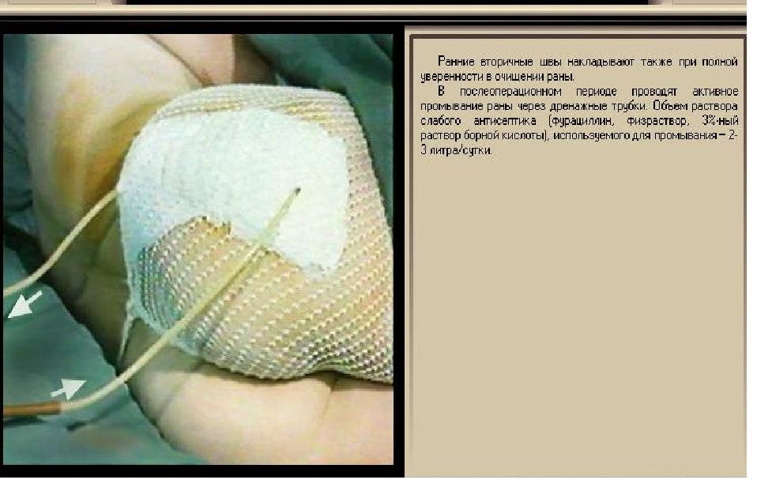
5. Во всех случаях необходимо производить забор материала для исследования его при окраске по Гамму и посев с определением микроорганизма и его чувствительности к антибиотикам.
4. Целлюлит – (флегмона), острое гнойное воспаление подкожно-жировой клетчатки и клетчаточных пространств, при этом отграничения гнойного процесса нет.

Рис. Флегмона (целлюлит
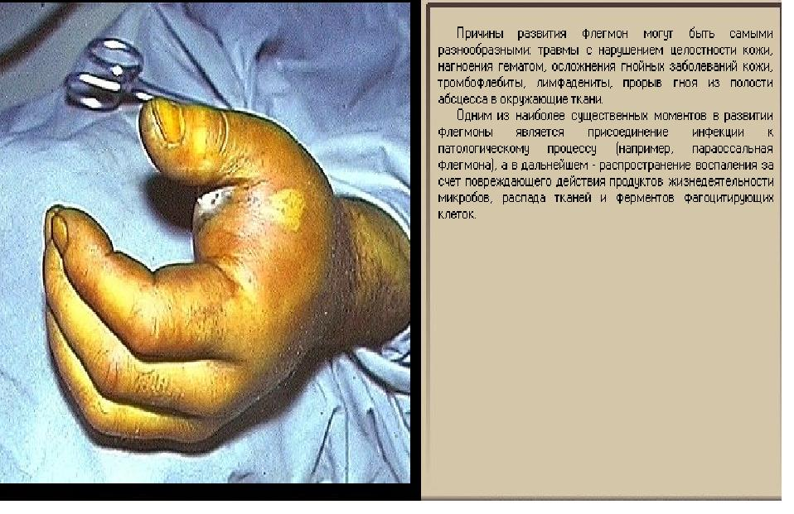
Стандарты организации лечебно-диагностической помощи на догоспитальном этапе.
1. наличие целлюлита требует направления пациента в стационар с отделением гнойной хирургии.
Стандарты дифференцированной хирургической тактики.
1. Наличие флегмоны является показанием для его оперативного лечения, цель которого – вскрытие, санация, ревизия, дренирование гнойного процесса. Лишь в стадии инфильтрации допустимо консервативное лечение: постельный режим, покой пораженного участка, антибактериальная терапия, сухое тепло местно.
2. вскрытие флегмоны производится с учетом анатомо-топографических особенностей организма одним или несколькими разрезами с обязательной ревизией гнойника.

Рис. Глубокие флегмоны. Вскрытие.

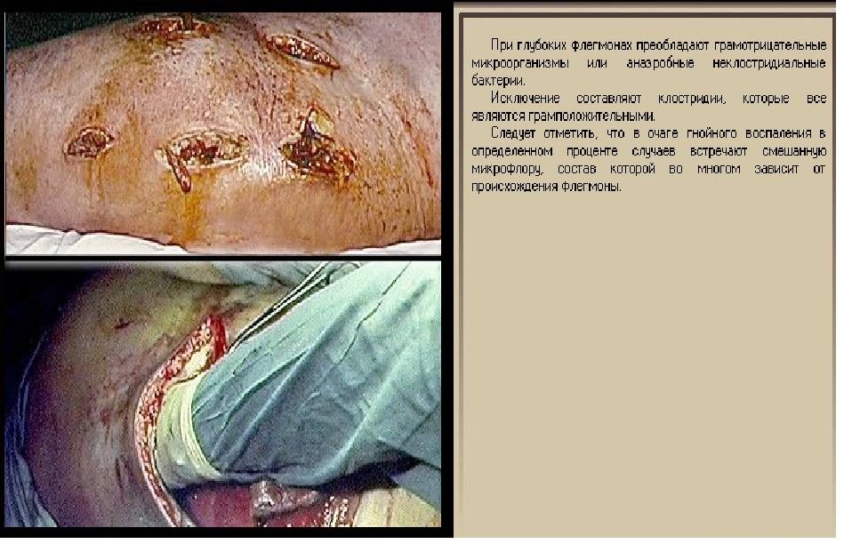
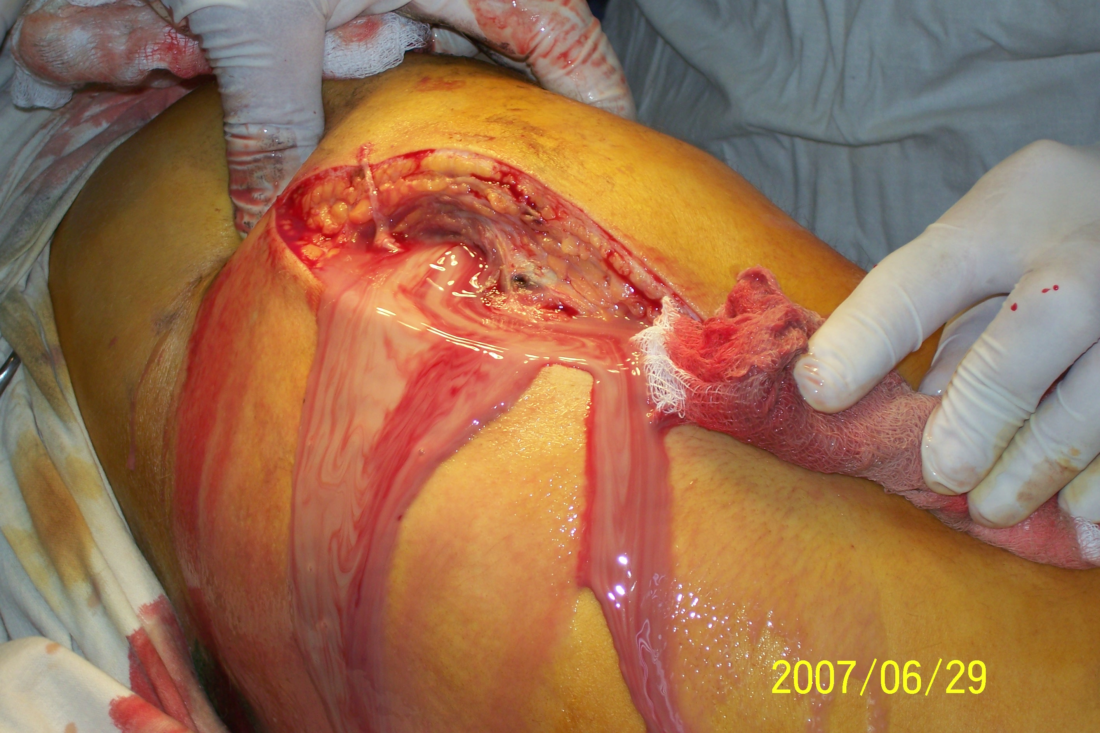
рис. Завершение операции при флегмоне

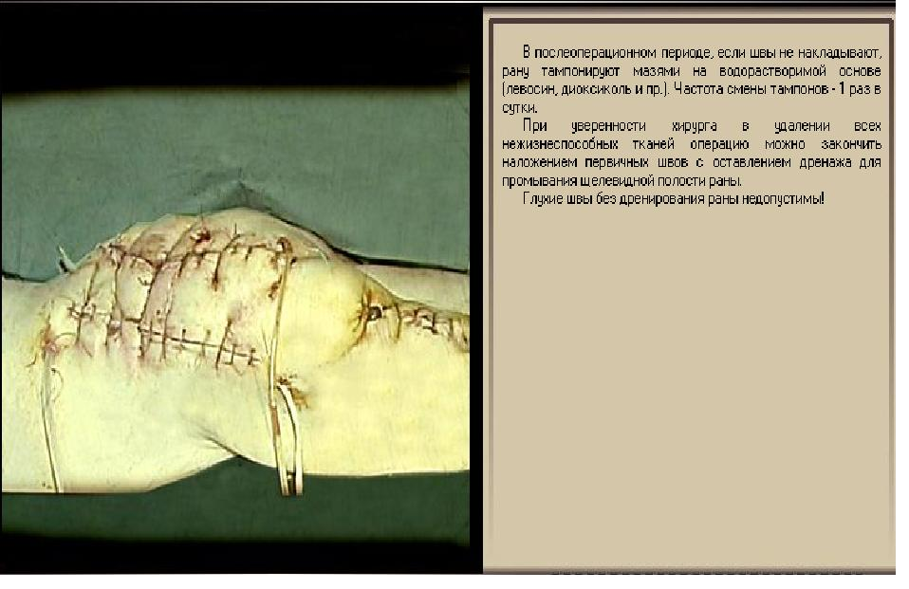
3. Во всех случаях необходимо производить забор материала для исследования его при окраске по Гамму и посев с определением микроорганизма и его чувствительности к антибиотикам.
Стандарты антибактериальной терапии.
1. целлюлит требует назначения антибактериальных препаратов.
2. При сепсисе антибактериальная терапия проводится соответственно стандартам лечения сепсиса.
3. Учитывая наиболее вероятных возбудителей – стафилококков и стрептококков, препараты выбора: β- лактамные антибиотики (оксациллин, амоксициллин, амоксициллин/клавуланат). При высокой вероятности метициллин (оксациллин) резистентного стафилококка (MRSA) препаратами выбора при средней тяжести процесса является рифампицин в сочетании с фторхинолонами, биссептол. При тяжелых осложнениях ванкомицин, линезолид, диоксидин. В ходе лечения следует учитывать смену микробного пейзажа в ране, что требует в ряде случаев коррекции антибактериальной терапии.
4. рекомендуется использование ступенчатой антибактериальной терапии: первые 2-3 дня парентеральное введение препаратов, далее энтеральное.

III Поражение поверхностной фасции (III уровень).

В настоящее время все процессы, связанные с бактериальными инфекциями, протекающими в фасциальных выстилках, объединяют общим генерическим термином «некротизирующий фасциит». Среди большого многообразия форм некротизирующего фасциита различают стрептококковый некротизирующий фасциит (стрептококковая гангрена), клостридиальный целлюлит, неклостридиальный анаэробный целлюлит, анаэробная кожная гангрена, гангрена Фурнье, синергический некротизирующий фасциит (это исторические названия). Все они имеют схожий патогенез, общие принципы лечения, прогноз. Локализация в одной анатомической структуре – фасции, позволяет их все объединить под одним названием – некротизирующий фасциит и позволяет избегать терминологической путаницы. Этиология: стрептококки, бактероиды, фузобактерии, клостридии, пептококки, пептострептококки, пропионобактерии.

Рис. Некротический целлюлофасциит
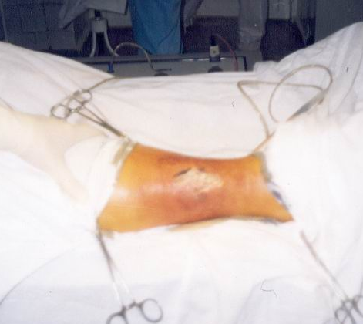
1. Стрептококковый некротизирующий фасциит – («некротическая форма рожи»), вызывается пиогенным стрептококком, чаще является осложнением травм или ранений, но иногда развивается без предшествующего видимого повреждения кожных покровов и тогда эта форма заболевания носит название «идиопатический» или «спонтанный» некротический фасциит. Следует отметить, что в результате тромбоза сосудов, питающих кожу, проходящих через поверхностную фасцию, происходит некроз кожных покровов.
Стандарты организации лечебно-диагностической помощи на догоспитальном этапе.
1. наличие некротического фасциита требует направления пациента в стационар с отделением гнойной хирургии.
Стандарты дифференцированной хирургической тактики.
1. Подтвержденный диагноз некротического фасциита требует проведения оперативного лечения в срочном порядке. Окончательная верификация заболевания происходит при операции – наличие отслойки кожи и подкожной клетчатки от мышц, отсутствие газообразования в тканях. Цель операции - вскрытие, санация, ревизия, дренирование гнойного процесса с рассечением кожи над всем пораженным участком, тщательная некрэктомия.
2. Во всех случаях необходимо производить забор материала для исследования его при окраске по Граму и посев с определением микроорганизма и его чувствительности к антибиотикам.

Рис. Некротизирующий фасциит до и после хирургической обработки
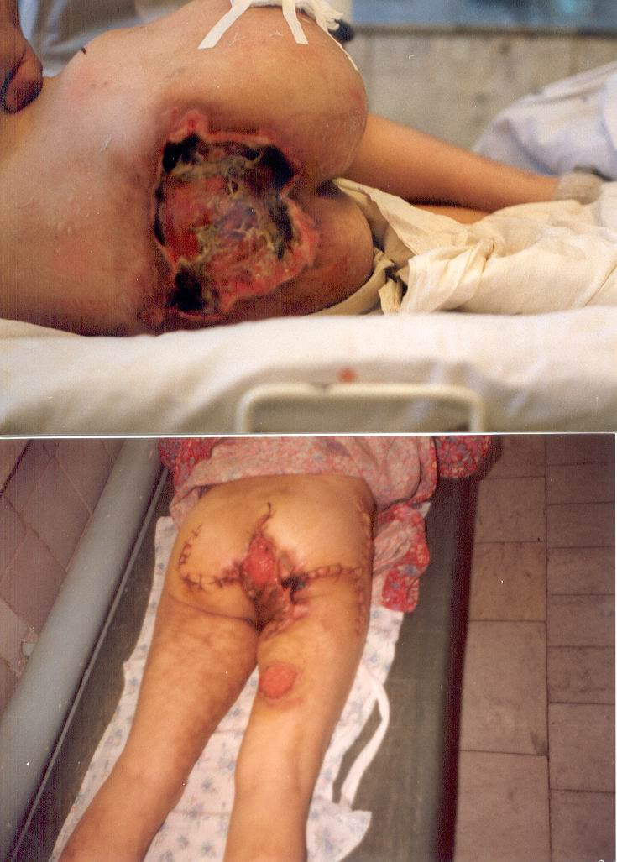
2. Нестрептококковый некротизирующий фасциит – вызывается несколькими микроорганизмами – грам+ кокки и грам- палочки. Чаще всего является осложнением первичного гнойного заболевания – мастита, парапроктита, гидраденита, однако около 20% больных не имеют четкой связи с повреждением кожных покровов.
Стандарты организации лечебно-диагностической помощи на догоспитальном этапе.
1. наличие некротического фасциита требует направления пациента в стационар с отделением гнойной хирургии.
Стандарты дифференцированной хирургической тактики.
1. Подтвержденный диагноз некротического фасциита требует проведения оперативного лечения в срочном порядке. На операции выявляется некроз фасции – она становится грязно-серого цвета с очагами жировых некрозов, в ране значительное количество коричневого, иногда мутного с жировыми пятнами экссудата. Обильное гнойное отделяемое встречается редко. Цель операции - вскрытие, санация, ревизия, дренирование гнойного процесса с рассечением кожи над всем пораженным участком, тщательная некрэктомия.
2. Во всех случаях необходимо производить забор материала для исследования его при окраске по Гаму и посев с определением микроорганизма и его чувствительности к антибиотикам.
3. Клостридиальный некротизирующий фасциит – тяжелая форма инфекции, возбудителями которой наиболее часто являются Cl. Perfringens, Cl. Septicum. В основе процесса лежит травматическое повреждение кожных покровов. Наиболее характерными признаками является подкожная крепитация, наличие газа в клетчатке подтверждается рентгенографией и во время операции, когда так же выявляется фасция грязно-серая с резким запахом, в мутном экссудате с капельками жира. Общие проявления: гектическая лихорадка, озноб, тахикардия, неадекватность поведения пациента.

Стандарты организации лечебно-диагностической помощи на догоспитальном этапе.
1. наличие клостридиального некротического фасциита требует направления пациента в стационар с отделением гнойной хирургии.
Стандарты дифференцированной хирургической тактики.
1. Подтвержденный диагноз клостридиального некротического фасциита требует проведения оперативного лечения в экстренном порядке. На операции выявляется некроз фасции – она становится грязно-серого цвета с резким запахом, в тканях пузырьки газа, в ране мутный с жировыми пятнами экссудат. Цель операции – широкое вскрытие, санация, ревизия, дренирование гнойного процесса с рассечением кожи над всем пораженным участком, тщательная некрэктомия.
2. Во всех случаях необходимо производить забор материала для исследования его при окраске по Гаму и посев с определением микроорганизма и его чувствительности к антибиотикам.
Стандарты антибактериальной терапии.
1. клостридиальный некротический фасциит требует проведения антибактериальной терапии, при этом клостридиальная этиология процесса является показанием для назначения бензилпенициллина натриевой соли внутривенно в больших дозах, в тяжелых случаях в сочетании с линкозаминами или метронидазолом, альтернативными являются схемы: ингибиторзащищенные β-лактамы (амоксиклав, сульперазон и др.), либо комбинации цефалоспоринов 3-4 поколения с метронидазолом либо с линкомицином, эффективной считается монотерапия карбапенемами.

4. Неклостридиальный некротизирующий фасциит – тяжелая форма инфекции, возбудителями которой наиболее часто являются анаэробные неклостридиальные микроорганизмы. Клиническая картина , лечении, прогноз носит много общих признаков с клостридиальной природой заболевания. В ряде случаев сопровождается газообразованием, выраженной токсемией, рано развивающейся печеночной недостаточностью. Антибактериальная терапия поводится защищенными пенициллинами, линкомицином и метронидазолом. Оперативное вмешательство проводится по принципам, приведенным в разделе по лечению клостридиального фасциита.

IV Поражение глубоких слоев мягких тканей (IV уровень).

Среди инфекций, относящихся к IV уровню, выделяют:
- гнойный миозит (пиомиозит),
- инфекции мышечных футляров,
- клостридиальный мионекроз,
- неклостридиальный мионекроз.

1. Пиомиозит – первичная острая бактериальная инфекция скелктных мышц, возбудителем которой является S. aureus, значительно реже – S. pneumoniae, E. Coli.
Стандарты организации лечебно-диагностической помощи на догоспитальном этапе.
1. подозрение на пиомиозит требует направления пациента в стационар с отделением гнойной хирургии.
Стандарты дифференцированной хирургической тактики.
1. Подтвержденный диагноз пиомиозита требует проведения оперативного лечения в срочном порядке. Цель операции - вскрытие, санация, ревизия, дренирование гнойного процесса.
2. Во всех случаях необходимо производить забор материала для исследования его при окраске по Граму и посев с определением микроорганизма и его чувствительности к антибиотикам.
Стандарты антибактериальной терапии.
1. пиомиозит требует проведения антибактериальной терапии, при этом стафилококковая природа заболевания является показанием для назначения у пациентов без предшествующей антибактериальной терапии: оксациллин (до 18 грамм в сутки), цефалоспорины 1-2 поколения, защищенные пенициллины. При предшествующей антибактериальной терапии: ванкомицин, линезолид, сочетание фторхинолонов с рифампицином, биссептол.
2. При выявлении в препаратах, окрашенных по Граму – грам- палочек следует назначать цефалоспорины 2-4 поколения, фторхинолоны, аминогликозиды.
3. При сепсисе антибактериальная терапия в соответствии со стандартами лечения сепсиса.
2. Инфекции, локализованные в мышечных футлярах – наиболее часто это абсцессы в области поясничной мышцы и прямой мышцы живота. Возникают вторично в результате нагноения посттравматических гематом, распространении гнойного процесса с окружающих тканей. Клиническая картина позволяет своевременно поставить правильный диагноз. Этиология полимикробная.
Стандарты организации лечебно-диагностической помощи на догоспитальном этапе.
1. подозрение на инфекции, локализованные в мышечных футлярах требует направления пациента в стационар с отделением гнойной хирургии.
Стандарты дифференцированной хирургической тактики.
1. Подтвержденный диагноза инфекции, локализованной в мышечных футлярах требует проведения оперативного лечения в срочном порядке. Цель операции - вскрытие, санация, ревизия, дренирование гнойного процесса. При выявлении гнойного процесса окружающих тканей, приведших к возникновению гнойного процесса в мышечных футлярах необходимо произвести их санацию.
2. Во всех случаях необходимо производить забор материала для исследования его при окраске по Граму и посев с определением микроорганизма и его чувствительности к антибиотикам.
Стандарты антибактериальной терапии.
1. инфекции, локализованные в мышечных футлярах, требуют проведения антибактериальной терапии, при этом выбор препаратов осуществляется при получении результатов оценки микроорганизмов при окраске по Граму.
2. При сепсисе антибактериальная терапия в соответствии со стандартами лечения сепсиса.
3. Клостридиальный мионекроз – (газовая гангрена) - тяжелая форма инфекции, возбудителями которой наиболее часто являются представители рода клостридий. В основе процесса лежит травматическое повреждение кожных покровов с загрязнением тканей землей и толстокишечным содержимым. При развитии клостридиального мионекроза без массивного повреждения тканей, необходимо исключить злокачественное колоректальное новообразование, которое создает условия для гематогенного распространения инфекции. Наиболее характерными признаками является быстрое прогреcсирование гнойного процесса в течение часов, выраженный болевой синдром, эйфория. Кожные покровы становятся бледно-желтые, развивается полиорганная недостаточность, нарастает анемия, связанная с гемолизом. Газообразование – типичный признак, подтверждается рентгенографией и во время операции.

Рис. Гангрена (мионекроз)

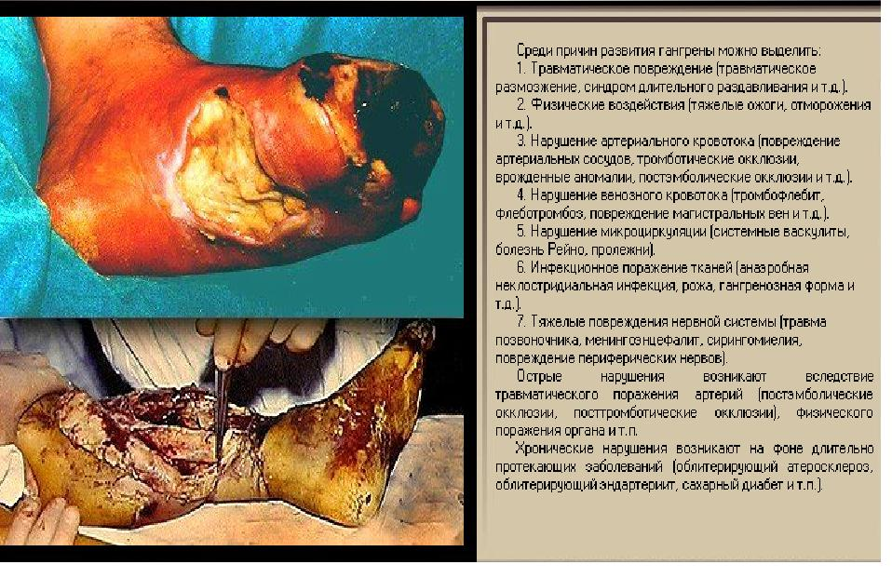
Стандарты организации лечебно-диагностической помощи на догоспитальном этапе.
1. наличие клостридиального мионекроза требует направления пациента в стационар с отделением гнойной хирургии.
Стандарты дифференцированной хирургической тактики.
1. Подтвержденный диагноз клостридиального мионекроза требует проведения оперативного лечения в экстренном порядке. На операции выявляется некроз мыщц, появляющийся в потере ими структурности и сократимости, в тканях пузырьки газа, плохое кровоснабжение. Цель операции – широкое вскрытие, санация, ревизия, удаление всех некротических тканей, дренирование гнойного процесса. Эффективно использование местно медикаментозной блокады, состоящей из кортикостероидов, антибиотиков широкого спектра действия и ингибиторов протеаз. Дренирование с использованием углеволокнистых сорбентов, тампонов с перекисью водорода, перманганатом калия.
2. Во всех случаях необходимо производить забор материала для исследования его при окраске по Гаму и посев с определением микроорганизма и его чувствительности к антибиотикам, забор участка мышц для гистологического исследования.

4. Неклостридиальный мионекроз – анаэробный стафилококковый и стрептококковый мионекроз, протекающий менее агрессивно чем клостридиальный, может сопровождаться газообразованием, в ране определяется небольшое количество экссудата с кисловатым запахом. Токсемия менее выражена, чем при клостридиальном мионекрозе. При гистологическиом исследовании мышц определяется миозит, а при клостридиальном поражении – мионекроз.
Стандарты организации лечебно-диагностической помощи на догоспитальном этапе.
1. наличие неклостридиального мионекроза требует направления пациента в стационар с отделением гнойной хирургии.
Стандарты диагностики в хирургическом стационаре.
1. местная симптоматика позволяет поставить диагноз.
2. наличие неклостридиального мионекроза – показание для госпитализации в отделение хирургической инфекции.
3. лабораторные исследования: общий анализ крови, сахар крови, общий анализ мочи, группа и резус фактор крови, биохимический анализ крови, исследование окрашенного по Граму отделяемого ран, посевы крови.
4. аппаратные методы: ЭКГ, Рентгенография легких.
Стандарты дифференцированной хирургической тактики.
1. Подтвержденный диагноз неклостридиального мионекроза требует проведения оперативного лечения в срочном порядке. Цель операции – широкое вскрытие, санация, ревизия, удаление всех некротических тканей, дренирование гнойного процесса. Эффективно использование местно медикаментозной блокады, состоящей из кортикостероидов, антибиотиков широкого спектра действия и ингибиторов протеаз. Дренирование с использованием углеволокнистых сорбентов, тампонов с перекисью водорода, перманганатом калия.
2. Во всех случаях необходимо производить забор материала для исследования его при окраске по Гаму и посев с определением микроорганизма и его чувствительности к антибиотикам, забор участка мышц для гистологического исследования.

Литература
- 50 лекций по хирургии. Под общей редакцией Савельева В.С.
- Лекция «Гнойные заболевания мягких тканей», кафедра факультетской хирургии ОГМА.
- Бровкин А.Е. Хирургическое лечение комбинированных, сочетанных и тотальных флегмон кисти. Автореф. дисс. на соиск. ученой степени канд. мед. наук.— М., 2002.
- Войно-Ясенецкий В.Ф. Очерки гнойной хирургии.- М., 1946.- С. 155-187.
- Гостгацев В.К. Острый мастит.- Воронеж, 1982.
- Гранат Л.Н. Послеродовый мастит. М.: Медицина, 1973.
- Золтан Я. Cicatrix optima.- Будапешт, 1977.- С.152.

Материалы для контроля

Наглядный материал, тематические больные – демонстрация пациента с хир. инфекцией мягких тканей.

Дидактический материал

